ΥΠΟΥΡΓΕΙΟ ΠΟΛΙΤΙΣΜΟΥ & ΑΘΛΗΤΙΣΜΟΥ
ΕΦΟΡΕΙΑ ΑΡΧΑΙΟΤΗΤΩΝ ΑΧΑΪΑΣ



ΕΥΡΩΠΑΪΚΕΣ ΗΜΕΡΕΣ ΠΟΛΙΤΙΣΤΙΚΗΣ ΚΛΗΡΟΝΟΜΙΑΣ 2018
Πόλ(ε)ις

Η Εφορεία Αρχαιοτήτων Αχαΐας συμμετέχει και φέτος στις Ευρωπαϊκές Ημέρες Πολιτιστικής Κληρονομιάς, με σειρά εκδηλώσεων. Αναλυτικά:

1/ «Η ΒΙΟΜΗΧΑΝΙΚΗ ΚΛΗΡΟΝΟΜΙΑ ΤΗΣ ΠΟΛΗΣ ΤΩΝ ΠΑΤΡΩΝ»

Κυριακή 30 Σεπτεμβρίου 2018, ώρα 11.00
στο αμφιθέατρο του Μουσείου

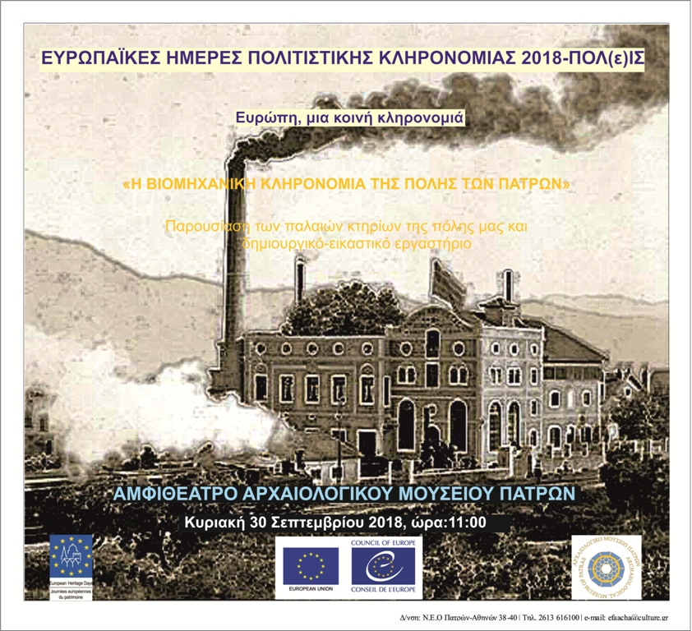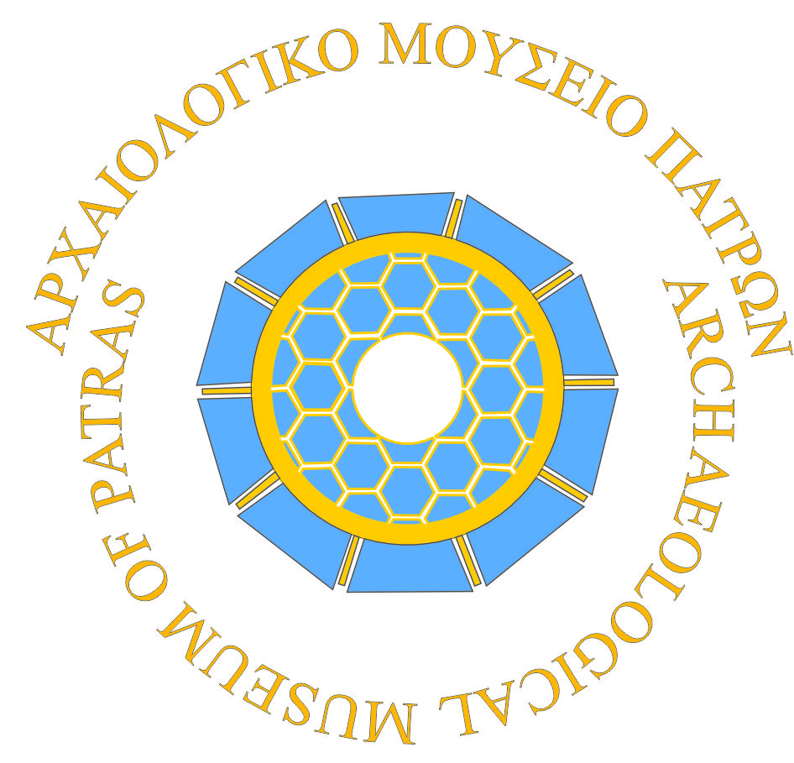

Οι επισκέπτες προσκαλούνται να έλθουν σε επαφή με τη βιομηχανική κληρονομιά της πόλης μας κατά τρόπο βιωματικό, μέσα από μια ψηφιακή παρουσίαση των βιομηχανικών κτηρίων της Πάτρας. Θα προβληθούν φωτογραφίες και ιστορικά στοιχεία των παλαιών βιομηχανικών κτηρίων της πόλης (χρονολογία κατασκευής και χρήση τους, ρόλος που διαδραμάτισαν στην οικονομική ανάπτυξη της πόλης, αιτίες παρακμής, ένταξή τους στη σύγχρονη πόλη κ.ά). Στο τέλος της προβολής θα ακολουθήσει δημιουργικό εικαστικό εργαστήριο για τα παιδιά, τα οποία θα κρατήσουν το έργο τους ως αναμνηστικό της συμμετοχής τους στη δράση.

Το πρόγραμμα απευθύνεται σε οικογένειες και παιδιά από 8 ετών και άνω.
Απαραίτητη η δήλωση συμμετοχής στο τηλ. 2613 616176 (Λίλα Κουτσουμπελίτη) από Δευτέρα έως Παρασκευή, 9.00-13.00.

2/ «ΠΑΤΡΑ, ΜΙΑ ΠΟΛΗ, ΜΙΑ ΔΙΑΔΡΟΜΗ ΜΕ ΠΟΛΛΑΠΛΕΣ ΑΦΗΓΗΣΕΙΣ»

Παρασκευή 28 Σεπτεμβρίου 9:00-13:00
(για μαθητές Α/θμιας και Δ/θμιας Εκπαίδευσης)
στο Μουσείο

Κυριακή 30 Σεπτεμβρίου 10:00-13:00
(για το κοινό της πόλης)
αφετηρία ο Ιερός Ναός του Αγίου Ανδρέα

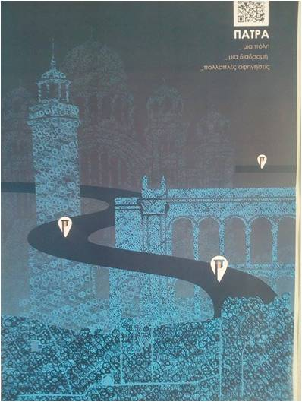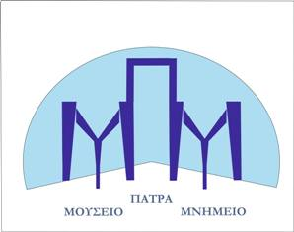

Ένα διήμερο θεματικών πολιτιστικών διαδρομών θα πραγματοποιηθεί από την Εφορεία Αρχαιοτήτων Αχαΐας σε συνεργασία με πολιτιστικούς φορείς της πόλης (Υπηρεσία Νεώτερων Μνημείων και Τεχνικών Έργων Δυτικής Ελλάδας, Πελοποννήσου και Νότιου Ιονίου, Σχολή Εφαρμοσμένων Τεχνών Ελληνικού Ανοικτού Πανεπιστήμιου, Γενικά Αρχεία του Κράτους, Μουσείο Τύπου-ΕΣΗΕΠΗΝ, Ιστορικό και Εθνολογικό Μουσείο Πατρών, Διάζωμα-κίνηση πολιτών) και εθελοντικές ομάδες, με απώτερο σκοπό τη γνωριμία του κοινού με τα μνημεία, τα μουσεία της πόλης και τις πολλαπλές αφηγήσεις της.

Στόχος είναι η ευαισθητοποίηση και η ανάδειξη της πολιτιστικής ταυτότητας της πόλης μέσα από ειδικά διαμορφωμένες θεματικές διαδρομές, εκπαιδευτικές δράσεις και δρώμενα τόσο στο Μουσείο όσο και στον κεντρικό ιστό της πόλης.

Υπεύθυνοι εκδήλωσης: Γεωργία Μανωλοπούλου, Αλεξάνδρα Κωτσάκη, Θανάσης Θεμελής.
Δημιουργικό Αφίσας: Δήμητρα Μυλωνά (φοιτήτρια Ε.Α.Π/Σ.Ε.Τ.)
Τηλ. εκδήλωσης ενδιαφέροντος συμμετοχής: 2613 616178
Fax: 2610 423386 / email: efaacha@culture.gr

3/ «ΒΟΛΤΑ ΣΤΗΝ ΑΡΧΑΙΑ ΠΑΤΡΑ»

Παρασκευή 28 και Σάββατο 29 Σεπτεμβρίου, ώρα 19:00-21:00
στο Ρωμαϊκό Ωδείο Πάτρας

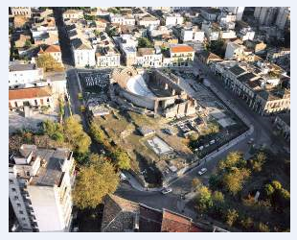

Το πρόγραμμα, που απευθύνεται σε ενήλικες, είναι μία απογευματινή περιήγηση στο κέντρο της αρχαίας Πάτρας, ακολουθώντας την διαδρομή του περιηγητή Παυσανία. Η δράση εστιάζει σε τέσσερα επιλεγμένα σημεία της διαδρομής (ρωμαϊκό Στάδιο, πλατεία Αγίου Γεωργίου, εκκλησία Παντοκράτορα, ρωμαϊκό Ωδείο) τα οποία έχουν αισθητική, ιστορική και διαχρονική αξία για την πόλη.

Υπεύθυνες εκδήλωσης: Αλεξία Μπαρδάκη, Σοφία Κασκαντίρη, Άρτεμις Μανιάκη
Συνεργαζόμενοι φορείς: ΟΚΑΝΑ Πάτρας, Δίκτυο Θεραπευτικών Υπηρεσιών «ΓΕΦΥΡΑ».
Απαραίτητες οι δηλώσεις συμμετοχής στα τηλ. 2610-275070, 2610-276207

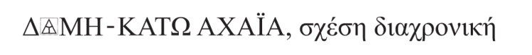
4/

Παρασκευή 28 Σεπτεμβρίου, ώρα 10:00-12:00, στην αίθουσα εκδηλώσεων του Γυμνασίου Κάτω Αχαΐας.
Η εκδήλωση απευθύνεται σε ολόκληρη τη μαθητική κοινότητα.

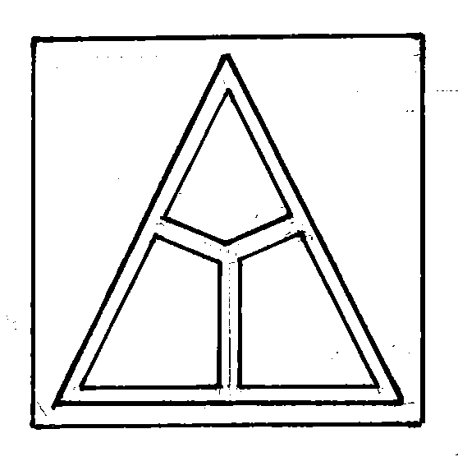

Η Κάτω Αχαΐα και η αρχαία Δύμη είναι δύο πόλ(ε)ις που καταλαμβάνουν τον ίδιο χώρο.
Θα παρουσιαστούν αρχαιολογικά δεδομένα, τα οποία οδηγούν στη διαπίστωση ότι το παλαιό με το νέο όχι μόνο συνυπάρχουν αλλά και συνδέονται νοηματικά στη σημερινή πολιτισμική πραγματικότητα. Το σύμβολο-μονογράφημα της Δύμης, ως στοιχείο αναγνωσιμότητας και πολιτισμού, θα αποτελέσει το αντικείμενο ανάπτυξης δράσεων.

Υπεύθυνες εκδήλωσης : Βάσω Τσακνάκη, Λυδία Μαλαταρά (αρχαιολόγοι ΕΦΑ Αχαΐας)
Τηλ. επικοινωνίας 2610-275070, 2610-276207

